VARIABLES :

* Recherche individuelle ou collective
* Nombre de lugeurs : de 4 à 6 en MS
* Luges identiques ou de deux couleurs différentes
* Consignes :

1. Trouve une solution
2. Cherche une autre solution
3. Cherche toutes les solutions possibles

* Modifier « l’habillage » du problème
* Eloignement ou pas de la trace écrite

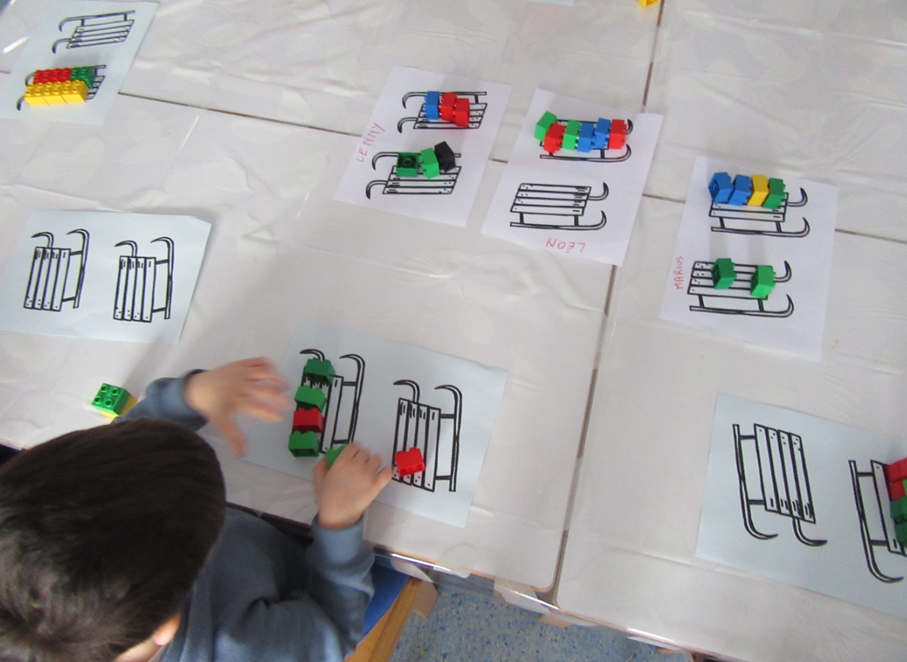

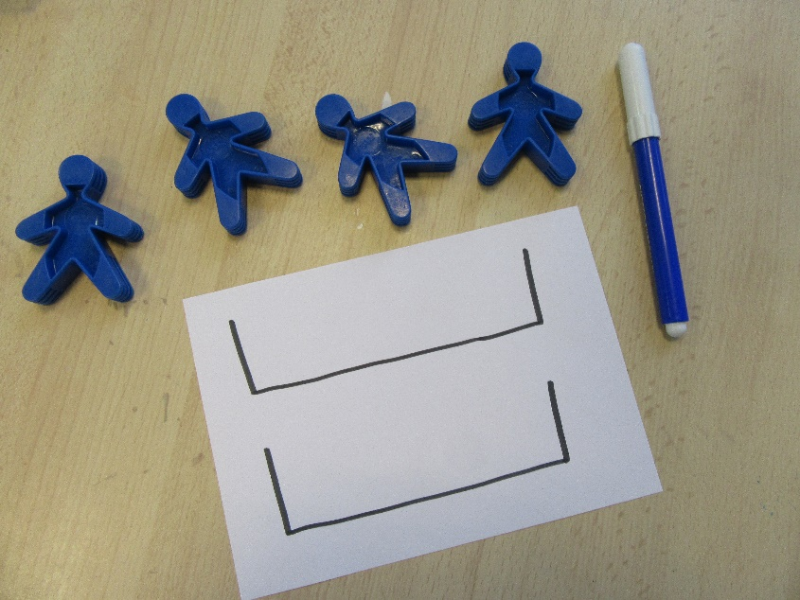

**LES LUGEURS**

ENONCE :

Des enfants font de la luge. Il y a deux luges. Aucun enfant ne veut être triste en restant en haut de la pente. Comment les répartir sur les luges ?

MATERIEL : un support représentant une luge (barquettes, plaques de construction, feuille avec luges représentées) et des objets (cubes, jetons, figurines) pour représenter les lugeurs

COMPETENCES TRAVAILLEES : dénombrer pour constituer deux collections complémentaires. Comparer des solutions pour trouver une autre solution, une nouvelle solution, toutes les solutions. Représenter (symboliser) les solutions trouvées.

DEROULEMENT DE LA SEQUENCE D’APPRENTISSAGE

Marie-Cécile BERNHART

Morgane DERICQ

Marie-Laure GENOIS

Nathalie HERMENT

Annie NEUVILLE

Evelyne MAURER

Céline MAURICE

Sophie POURE

1. Mise en situation :

Rappel du contexte de la recherche

Réactivation de faits numériques connus (ex : trouver le complément de 4)

1. Recherche :

Installe les lugeurs dans les luges.

Aucun lugeur ne pleure = aucun n’est resté à côté des luges.

1. Confrontation des réponses :

Introduire une représentation = mémoire des solutions déjà trouvées

1. Structuration :

Garder une trace collective des solutions trouvées

PROCEDURES

ATTENDUES

Dénombrer par luge

Comparer avec les autres solutions déjà trouvées

Décomposer

Représenter les solutions trouvées

Réinvestir la compétence dans un problème identique mais avec un habillage différent

PROCEDURES OBSERVEES

Laisser des enfants hors des luges

Jouer avec les lugeurs

Empiler les lugeurs

S’attacher à sa solution

Dénombrer

Associer une solution au placement des lugeurs sur la luge et pas au nombre de lugeurs

APPRENDRE A CHERCHER

Appropriation du problème

Recherche par :

-manipulation

-représentation

-structuration

-verbalisation